五菱螺蛳粉社交热点传播
广 告 主：五菱汽车
所属行业：汽车
执行时间：2020.07.03-07.20
参选类别：社会化营销类
营销背景
继造口罩、地摊神车等一系列跨界操作，五菱成功把自己打造成一个网红品牌，被称为人民的五菱，“人民缺什么，五菱就造什么”深入人心。
疫情期间，很多网友都吃不上螺蛳粉，#螺蛳粉为什么还不发货#多个话题冲上热搜，五菱也希望借助螺蛳粉让更多的人认识一个更年轻五菱，跨界生产推出螺蛳粉。
营销目标
联动微博放大车企跨界美食圈的惊喜感，将品牌事件打造成网红热点事件，引发全民热议及求粉，持续强化“人民缺什么，五菱就造什么”，提升品牌好感。
策略与创意
1、联动微博美食@鲜城放大车企跨界美食圈的惊喜感，充分发挥美食频道的KOL资源、运营能力以及内容打造能力，将品牌事件打造成网红热点事件。
话题种草化扩散，联动多位美食KOL打造定制内容深度种草五菱螺蛳粉，撩动用户参与话题互动实现社交式裂变传播；
衍生话题不断造势，制造热点不断扩散，持续破圈，活动期间共衍生出13个创意话题，其中上榜热搜话题2个。
2、根据五菱双版本螺蛳粉的推广节奏，成熟化运营打造五菱牌螺蛳粉网红事件。
第一步：制造风靡微博“螺蛳粉狂欢”——扩大参与 建立新认知；
第二步：打造“五菱牌螺蛳粉”网红效应——聚焦品牌 全民求安排。
执行过程/媒体表现
根据五菱双版本螺蛳粉的推广节奏，两步走打造五菱牌螺蛳粉网红事件。
第一步：制造风靡微博“螺蛳粉狂欢”——扩大参与 建立新认知
主话题率先以#螺蛳粉是快乐源泉#大规模曝光，名人&美食圈层KOL带话题分享对螺蛳粉的热爱，吃出最精品最奢华的吃法，预埋部分官方账号&KOL，，发布五菱牌限量礼盒版螺蛳粉测评内容。
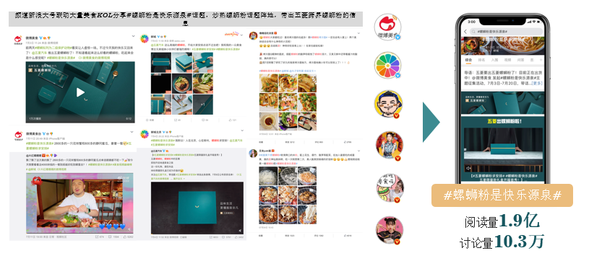
第二步：打造“五菱牌螺蛳粉”网红效应——聚焦品牌 全民求安排
子话题承接主话题的热点事件热度，以#五菱牌螺蛳粉求安排#作为子话题，将五菱牌螺蛳粉包装为当红跨界网红食品，大家花式请求官微求安排，都希望可以先人一步品上五菱牌螺蛳粉，制造全民期待感。
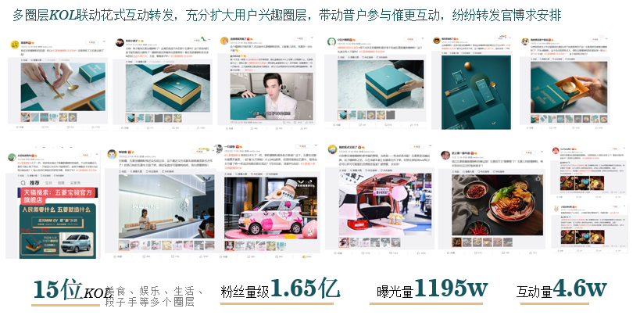
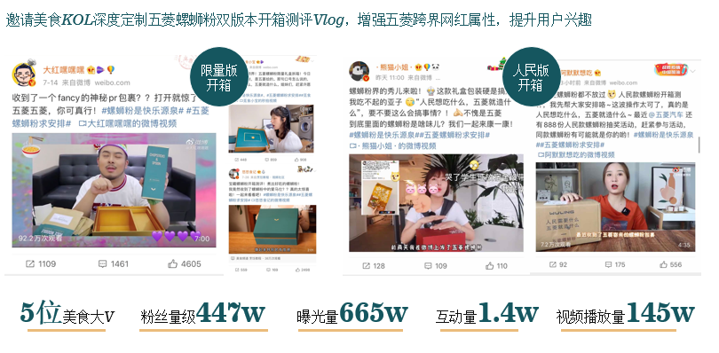
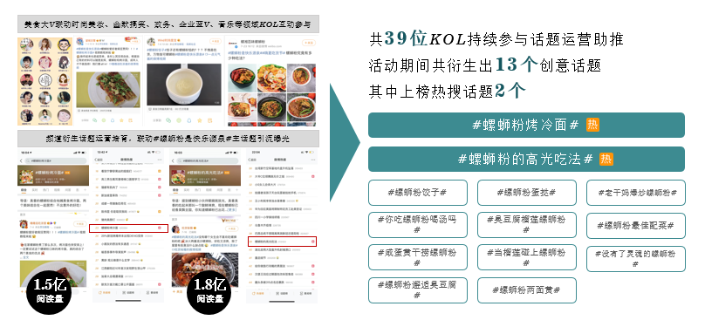
营销效果与市场反馈
1、双话题运营，话题总阅读量3.4亿，总讨论量14.8万，其中#螺蛳粉是快乐源泉#阅读量1.9亿，讨论量10.3万，#五菱螺蛳粉求安排#阅读量1.5亿，讨论量4.5万，将品牌事件成功打造成全民热议热点事件；
2、执行过程中持续产出衍生话题，为主话题引流，强势曝光，活动期间共衍生出13个创意话题，其中上榜热搜话题2个；如#螺蛳粉烤冷面#、#螺蛳粉的高光吃法#、#老干妈爆炒螺蛳粉#、#螺蛳粉最佳配菜#等。
3、内容式种草化扩散，15位美食、娱乐、生活、段子手等多个圈层KOL，触及粉丝量级1.65亿，互动量4.6万；5位美食大V开箱测评，粉丝量级447w，视频播放量145w，成功破圈。
4、短短几天官微增粉1万，吸引了大批年轻人成为品牌铁粉。

